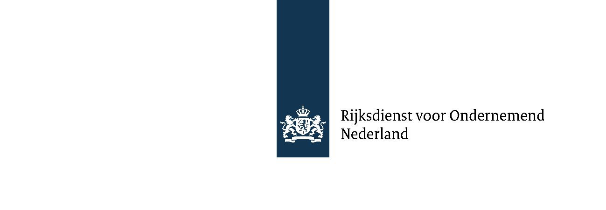

Model voortgangsverslag Innovatiekrediet

(op te stellen door kredietnemer)

Versie oktober 2023

Algemene toelichting

Het voortgangsverslag is een kort en krachtig verslag waarin u de voortgang en de vooruitzichten van het project beschrijft. Op grond van het verslag neemt de Rijksdienst voor Ondernemend Nederland (hierna: RVO) een besluit over de kredietverlening (bevoorschotting) in de volgende periode. Bij dit besluit kijkt RVO vooral of:

* de achterliggende rapportageperiode succesvol en zonder grote problemen is afgerond;
* de in het projectplan vastgelegde mijlpalen zijn behaald;
* de kans op succesvolle afronding van het project nog steeds goed is;
* er voldoende financiering voor het project in de volgende rapportageperiode beschikbaar is;
* de kans om het succesvol op de markt te brengen nog steeds goed is.

Binnen 4 weken na het einde van een rapportageperiode moet u het voortgangsverslag ingediend hebben bij RVO, ook als u nog niet heeft voldaan aan de kredietvoorwaarden. Bent u daartoe niet in staat, neem dan tijdig contact op met uw Innovatiekrediet contactpersoon.

Wij gaan zorgvuldig om met uw persoonsgegevens. Lees meer over ons [privacybeleid](https://www.rvo.nl/over-ons/privacy). Informatie over specifieke verwerkingen vindt u in het [AVG-register](https://www.avgregisterrijksoverheid.nl/organisatie/ministerie-van-economische-zaken-en-klimaat/onderdelen/rijksdienst-voor-ondernemend-nederland) van het ministerie van Economische Zaken en Klimaat en het ministerie van Landbouw, Natuur en Voedselkwaliteit.

# Algemene gegevens

|  |  |  |  |
| --- | --- | --- | --- |
|  |  |  | |
| 1.1 | Vul hier de naam van de onderneming in. | Naam onderneming | |
| *Klik of tik om tekst in te voeren.* | |
| 1.2 | Vul hier het projectnummer in. | Projectnummer |  |
| *Klik of tik om tekst in te voeren.* | |
| 1.3 | Vul hier de projecttitel in. | Projecttitel |  |
| *Klik of tik om tekst in te voeren.* | |
| 1.4 | Vul hier de rapportageperiode in. | Rapportageperiode |  |
| *Klik of tik om tekst in te voeren.* | |
|  |  | |

# Resultaten van het project

|  |  |  |
| --- | --- | --- |
|  |  |  |
| 2.1 | Wat zijn de activiteiten en de resultaten uit de afgelopen periode? | Resultaten afgelopen periode |
| *Klik of tik om tekst in te voeren.* |
|  |  |
|  | |  |
| 2.2 | Welke tegenvallers heeft u gehad? En hoe bent u daarmee omgegaan? | Toelichting eventuele tegenvallers of problemen |
| *Klik of tik om tekst in te voeren.* |
|  |  |  |
| 2.3 | Noem de mijlpalen die u verwacht in deze periode uit uw projectplan. Meld ook of ze zijn gehaald of in welke mate. | Toelichting mijlpalen uit het projectplan |
|  | *Klik of tik om tekst in te voeren.* |
|  |  |
|  |  |
|  |  |  |
| 2.4 | Bij het indienen van een voortgangsverslag bent u verplicht een ingevulde activalijst mee te sturen. Deze activalijst vindt u op onze [website](https://www.rvo.nl/subsidies-financiering/innovatiekrediet/na-uw-aanvraag).  Omschijf hiernaast kort de inhoud van de bijlage. | Korte toelichting over de inhoud van de bijlage |
| *Klik of tik om tekst in te voeren.* |

# Gemaakte en te verwachten kosten in relatie tot de originele begroting

|  |  |  |
| --- | --- | --- |
|  |  |  |
| 3.1 | Wat zijn de belangrijkste verschillen tussen de gemaakte en de te verwachten kosten?  *Geef in een bijlage een overzicht van de gemaakte kosten in de periode en van de verwachte kosten in de komende periode(n). Gebruik hetzelfde format als de goedgekeurde projectbegroting.* | Toelichting belangrijkste verschillen |
| *Klik of tik om tekst in te voeren.* |
|  |
|  |

# Commerciële activiteiten en commercieel perspectief

|  |  |  |
| --- | --- | --- |
|  |  |  |
| 4.1 | Welke commerciële activiteiten heeft u in de afgelopen periode ontwikkeld? | Commerciële activiteiten |
| *Klik of tik om tekst in te voeren.* |
|  |  |
| 4.2 | Welke wijzigingen hebben zich in de markt voorgedaan? Welke invloed hebben die op het commercieel perspectief? | Wijzigingen in de markt en de invloed daarvan op het commercieel perspectief |
|  | *Klik of tik om tekst in te voeren.* |
|  |  |  |

# Bijzondere voorwaarden

|  |  |  |
| --- | --- | --- |
|  |  |  |
| 5.1 | Staan in uw beschikking bijzondere voorwaarden?  Geef hier aan hoe u daar mee om bent gegaan. | Bijzondere voorwaarden |
| *Klik of tik om tekst in te voeren.* |
|  |  |

# Belangrijke ontwikkelingen op bedrijfsniveau

|  |  |  |
| --- | --- | --- |
|  |  |  |
| 6.1 | Wat zijn de belangrijke ontwikkelingen op bedrijfsniveau, dus ook buiten het project zelf? Het gaat om ontwikkelingen die direct of later invloed kunnen hebben op het project en de commercialisatie ervan. | Belangrijke ontwikkelingen |
| *Klik of tik om tekst in te voeren.* |
|  |  |

|  |  |  |
| --- | --- | --- |
| 6.2 | Zijn in de afgelopen rapportageperiode wijzingen aangebracht in de juridische structuur? | Ja > voeg de actuele juridische structuur toe. |
|  |
| Nee |
|  |
|  |  |
| 6.3 | Zijn in de afgelopen rapportageperiode wijzingen aangebracht in de zeggenschap van de onderneming? | Ja > voeg stukken toe waaruit de situatie voor en na de wijzging blijkt. |
|  |
| Nee |
|  |

# Tijdsplanning

|  |  |  |
| --- | --- | --- |
|  |  |  |
| 7.1 | In hoeverre voorziet u de bestaande tijdsplanning van perioden uit te voeren? Als u wijzigingen voorstelt of knelpunten signaleert die gevolgen zullen hebben voor de projectuitvoering en/of commercialisatie, licht dat toe. | Toelichting tijdsplanning en eventuele wijzigingen of knelpunten |
| *Klik of tik om tekst in te voeren.* |
|  |  |

# Financieel inzicht in uw onderneming

|  |  |  |
| --- | --- | --- |
|  |  |  |
| 8.1 | *Geef in een bijlage een actuele exploitatie- en liquiditeitsbegroting per kwartaal tot en met het einde van uw project. Bij de twee laatste projectperiodes onderbouwt u in de financiele prognoses voor hoe u het IK aflost”. Gebruik hiervoor hetzelfde format als van de kredietaanvraag.* . | *Voeg de laatste tussentijdse YTD-cijfers (exploitatie/liquiditeit/balans) toe. Als in de afgelopen rapportageperiode een jaareinde is gepasseerd, voeg dan ook jaarcijfers en/of een (concept)jaarrekening toe* |
|  | Korte toelichting over de inhoud van de bijlage |
| *Klik of tik om tekst in te voeren.* |

# Verklaring

|  |  |  |  |
| --- | --- | --- | --- |
|  | |  | |
| 9.1 | Vink aan wat van toepassing is. | De in het projectplan vastgelegde mijlpalen zijn behaald. | Ja |
|  |  | Nee |
|  |  |  |
|  | Het perspectief op succesvolle afronding van het project is onverminderd goed. | Ja |
|  | Nee |
|  |  |  |
|  | Het perspectief op succesvolle commercialisatie is onverminderd goed. | Ja |
|  | Nee |
|  |  |  |
|  | Er is voldoende financiering voor het project in de volgende rapportageperiode beschikbaar. | Ja |
|  | Nee |
|  |  | |

# Overig

|  |  |  |
| --- | --- | --- |
|  |  |  |
| 10.1 | Heeft u een Corona-OverbruggingsLening (COL) ontvangen? | Ja |
|  |
| Nee > Ga naar vraag 10.4. |
|  |
|  |  |
| 10.2 | Zo ja, is er pandrecht verstrekt vanwege de COL? | Ja |
|  |
| Nee > Ga naar vraag 10.4. |
|  |
|  |  |
| 10.3 | Zo ja, heeft RVO ingestemd met dit pandrecht? | Ja |
|  |
| Nee |
|  |
|  |  |
|  | Vraag 10.4 t/m 10.7 zijn van toepassing als in de overeenkomst van verpanding de verplichting is opgenomen om het pandrecht op octrooien die bij het Octrooicentrum Nederland lopen, daar te laten registreren. | |
| 10.4 | Staan er Nederlandse octrooien/octrooi-aanvragen op de geactualiseerde pandlijst? (zie bijlage IV: beschrijving van activa) | Ja |
|  |
| Nee > Ga naar hoofdstuk 11 Ondertekening. |
|  |
|  |  |
| 10.5 | Zo ja, zijn deze octrooien/octrooi-aanvragen bij Octrooicentrum Nederland ingediend? | Ja |
|  |
| Nee |
|  |
|  |  |
| 10.6 | Is het pandrecht daarop bij Octrooicentrum Nederland geregistreerd? | Ja |
|  |
| Nee |
|  |
|  |  |
| 10.7 | Heeft u het bewijs van registratie daarvan naar RVO gestuurd? | Ja |
|  |
| Nee |
|  |

# Ondertekening aanvrager

|  |  |  |
| --- | --- | --- |
|  |  |  |
| 11.1 | Onderteken het formulier rechtsgeldig en stuur het in een e-mail naar:  [innovatiekrediet@rvo.nl](mailto:innovatiekrediet@rvo.nl) of naar uw Innovatiekrediet contactpersoon. | Ik heb dit formulier volledig en naar waarheid ingevuld. |
| Naam |
| *Klik of tik om tekst in te voeren.* |
| Plaats en datum |
| *Klik of tik om tekst in te voeren.* |
| Handtekening |
|  |